Лабораторная работа №4. Дискреционное разграничение прав в Linux. Расширенные атрибуты.

Захарова Софья Михайловна

# Цель работы

Получение практических навыков работы в консоли с расширенными атрибутами файлов.

|  |
| --- |
| # Задание |
| Лабораторная работа подразумевает работу с виртуальной машиной VirtualBox, операционной системой Linux, дистрибутивом Centos и закрепление теоретических основ получения практических навыков работы в консоли с атрибутами файлов. |

# Выполнение лабораторной работы

1. От имени пользователя guest определил расширенные атрибуты файла /home/guest/dir1/file1 с помощью команды lsattr /home/guest/dir1/file1: (рис.1).

Рис.1. Определение атрибутов.

Рис.1. Определение атрибутов.

1. Установила командой chmod 600 file1 на файл file1 права, разрешающие чтение и запись для владельца файла (рис.2).

Рис.2. Разрешение чтения и записи для владельца.

Рис.2. Разрешение чтения и записи для владельца.

1. Попробовала установить на файл /home/guest/dir1/file1 расширенный атрибут a от имени пользователя guest с помощью команды chattr +a /home/guest/dir1/file1. Получила отказ от выполнения операции (рис.3).

Рис.3. Попытка установить атрибут.

Рис.3. Попытка установить атрибут.

1. С помощью команды su повысила свои права. Установила расширенный атрибут а на файл /home/guest/dir1/file1 от имени суперпользователя с помощью команды: chattr +a /home/guest/dir1/file1 (рис.4):

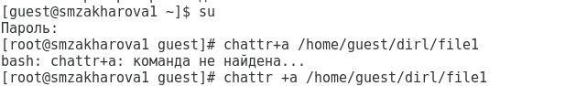

Рис.4. Установка атрибута.

1. От пользователя guest проверила правильность установления атрибута с помощью команды lsattr /home/guest/dir1/file1: (рис.5):

Рис.5. Проверка правильности.

Рис.5. Проверка правильности.

1. Выполнила дозапись в файл file1 слова “test” с помощью команды echo “test” /home/guest/dir1/file1. После этого с помощью команды cat /home/guest/dir1/file1 убедилась, что слово было успешно записано в файл (рис. 6).

Рис.6. Дозапись.

Рис.6. Дозапись.

1. Попробовала стереть имеющуюся информацию в файле с помощью команды echo «abcd» > /home/guest/dir1/file1. Попробовала переиместить файл, но получила отказ (рис.7).

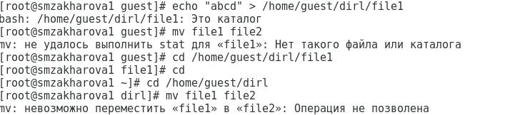

Рис.7. Попытка стереть информацию и переместить файл.

1. Попробовала с помощью команды chmod 000 file1 установить на файл file1 права, например, запрещающие чтение и запись для владельца файла. Не удалось выполнить (рис. 8).

Рис.8. Изменение прав.

Рис.8. Изменение прав.

1. Сняла расширенный атрибут а с файла /home/guest/dir1/file1 от имени суперпользователя с помощью команды chattr -a /home/guest/dir1/file1. Повторила операции, которые ранее не удалось выполнить (рис. 9).

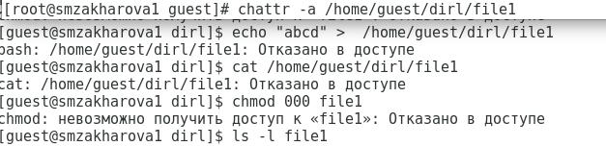

Рис.9. Снятие атрибута и повтор операций.

1. Повторила все действия по шагам, заменив атрибут «а» атрибутом «i». (рис. 10).

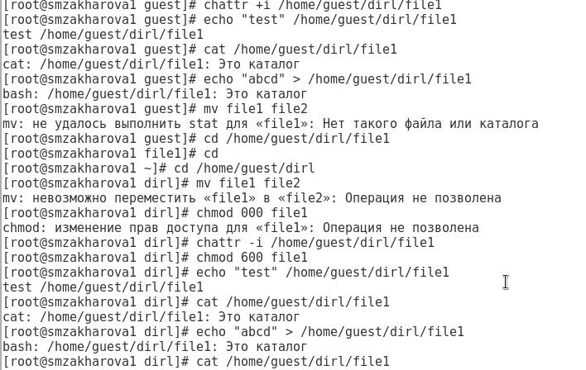

Рис.10. Повтор операций с заменой атрибута.

|  |
| --- |
| # Выводы |
| Во время выполнения данной лабораторной работы, я повысила свои навыки использования интерфейса командной строки (CLI), познакомилась на примерах с тем, как используются основные и расширенные атрибуты при разграничении доступа. Я имела возможность связать теорию дискреционного разделения доступа с ее реализацией на практике в OC Linux. Так же опробовала действие на практике расширенных атрибутов «а» и «i». |

Спасибо за внимание!